נושא הדף: הלכה, ברכות
מחבר: אודיה פרץ
מיועד לכיתות: יסודי-חטיבה

בס"ד
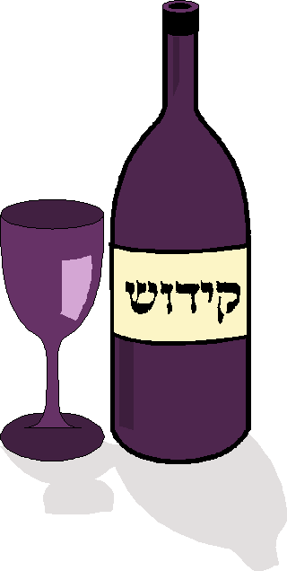
פרק ל"ח: ברכת היין
- מהי הברכה על היין?
- מהי הברכה האחרונה על היין? צטטי מן הסידור.
- מה דינו של אדם שטעה ובירך על היין "בורא פרי האדמה"."בורא פרי העץ" או "שהכל"? מדוע?
- מהו שיעור היין שעליו מברכים ברכה אחרונה?

פרק ל"ט: ברכת חמשת מיני דגן
- מהי "פת הבאה בכיסנין" (3 אפשרויות)? מהי ברכתה?
- א. מהו השיעור שעליו מברכים "בורא מיני מזונות" וברכה "מעין שלוש"?
ב. מהו השיעור שעליו נוטלים ידיים, מברכים "המוציא" וברכת המזון?
ג. מה יעשה מי שאכל 200 גרם?
3. זוכרות את ירדנה מפרק ל'? אז ככה: ירדנה התכוונה לאכול 2-3 עוגיות (פחות מ-3 ביצים) ולכן בירכה "בורא מיני מזונות", אך העוגיות שאכלה היו טעימות מאוד והיא אכלה עוד עוגיה...ועוד עוגיה... עד שסיימה את כל החבילה (שיעור של יותר מ-4 ביצים). מה עליה לברך כברכה אחרונה?

4. מצות לאחר הפסח:
- אנשים בריאים: ספרדים מברכים ____________________________________
אשכנזים מברכים ___________________________________
- אנשים חולים מברכים _______________________________________________
- ליאת הוציאה את מילוי הגבינה מהבורקס ואכלה את הבצק בלבד. האם עליה ליטול ידיים? מדוע?

- האוכל עוגיות בתוך הסעודה, האם יברך עליהן או לא?
- מה מברכים על הדברים הבאים: צנימים, סופגניות, פרוסות לחם מטוגנות, לביבות.

- אורי ושלמה יושבים לאכול. אורי, שרצה לאכול ביסקוויטים ולטובלם בשוקו- בירך על הביסקוויטים "בורא מיני מזונות", טבל בשוקו ואכל. שלמה, שאכל קרקרים עם גבינה, בירך על הקרקר "בורא מיני מזונות", טעם ממנו, בירך על הגבינה "שהכל נהיה בדברו" וטעם ממנה ולאחר מכן- מרח את הגבינה על הקרקר ואכלם יחד.
  - האם אורי נהג נכון? אם לא- כתבי כיצד עליו לנהוג.
  - האם שלמה נהג נכון? אם לא- כתבי כיצד עליו לנהוג.
- א. מה מברך על תבשיל שבושל עם קמח, אך הקמח טפל לתבשיל?
ב. מה מברך על תבשיל שבושל עם קמח והקמח הוא העיקר?
ג. מה מברך על תבשיל שבושל עם קמח ושניהם עיקר?
10. דן אכל עוגיות בשיעור של יותר מ-4 ביצים. הוא נטל ידיו, בירך "המוציא"
וברהמ"ז. איה אכלה אטריות בשיעור של יותר מ-4 ביצים ואף היא נטלה את ידיה, בירכה "המוציא" וברהמ"ז.
מי משניהם טעה? מדוע? כיצד על הטועה לנהוג?
- מה מברכים לפני ואחרי אורז? התייחסי למקרים השונים.

- אורי ושלמה יושבים לאכול. אורי, שרצה לאכול ביסקוויטים ולטובלם בשוקו- בירך על הביסקוויטים "בורא מיני מזונות", טבל בשוקו ואכל. שלמה, שאכל קרקרים עם גבינה, בירך על הקרקר "בורא מיני מזונות", טעם ממנו, בירך על הגבינה "שהכל נהיה בדברו" וטעם ממנה ולאחר מכן- מרח את הגבינה על הקרקר ואכלם יחד.
  - האם אורי נהג נכון? אם לא- כתבי כיצד עליו לנהוג.
  - האם שלמה נהג נכון? אם לא- כתבי כיצד עליו לנהוג.
- א. מה מברך על תבשיל שבושל עם קמח, אך הקמח טפל לתבשיל?
ב. מה מברך על תבשיל שבושל עם קמח והקמח הוא העיקר?
ג. מה מברך על תבשיל שבושל עם קמח ושניהם עיקר?
10. דן אכל עוגיות בשיעור של יותר מ-4 ביצים. הוא נטל ידיו, בירך "המוציא"
וברהמ"ז. איה אכלה אטריות בשיעור של יותר מ-4 ביצים ואף היא נטלה את ידיה, בירכה "המוציא" וברהמ"ז.
מי משניהם טעה? מדוע? כיצד על הטועה לנהוג?
11. מה מברכים לפני ואחרי אורז? התייחסי למקרים השונים

